
รายงานผลการดำเนินการ
เพื่อจัดการความเสี่ยงต่อการรับสินบน

สถานีตำรวจภูธรนครชัยศรี จังหวัดนครปฐม

ประจำปีงบประมาณ พ.ศ. 2567

บทนำ

ตามคำสั่งสถานีตำรวจภูธรนครชัยศรี ที่ 11/2567 ลงวันที่ 15 มกราคม 2567 แต่งตั้งคณะกรรมการดำเนินการในการประเมินความเสี่ยงต่อการรับสินบน ในการประเมินคุณธรรม และความโปร่งใส ในการดำเนินงานของหน่วยงานภาครัฐ (Integrity & Transparency Assessment : ITA) ของ สถานีตำรวจภูธรนครชัยศรี ประจำปีงบประมาณ พ.ศ. 2567 ซึ่งคณะกรรมการได้ทำการประเมินและจัดทำแผนบริหารจัดการความเสี่ยงต่อการรับสินบน ประจำปีงบประมาณ พ.ศ. 2567 เพื่อเป็นกรอบ แนวทางการดำเนินงาน เพื่อลดความเสี่ยงดังกล่าว โดยแยกเป็น 5 สายงาน ได้แก่ งานอำนวยการ งานป้องกันปราบปราม งานจราจร งานสืบสวน และงานสืบสวน
บัดนี้ คณะกรรมการดำเนินการ/หัวหน้างาน ได้นำแผนดังกล่าวไปดำเนินการแล้ว จึงสรุป ผลการดำเนินการ และเพื่อแสดงถึงความโปร่งใสในการดำเนินการของหน่วยงาน จึงให้เผยแพร่ข้อมูลดังกล่าวทางเว็บไซต์ของสถานีตำรวจภูธรนครชัยศรี https://nakhonchaisi.nakhonpathom.police.go.th/ เพื่อให้สาธารณชนรับทราบ สามารถเข้ามาตรวจสอบ แสดงความคิดเห็นได้อย่างกว้างขวางต่อไป


พันตำรวจเอก
(พายัพ โสธรางกูล)
ผู้กับการ สถานีตำรวจภูธรนครชัยศรี

รายงานผลการดำเนินการเพื่อจัดการความเสี่ยงต่อการรับสินลน
ของสถานีตำรวจภูธรนครชัยศรี จังหวัดนครปฐม
ประจำปีงบประมาณ พ.ศ. 2567
การประเมินความเสี่ยงต่อการรับสินบนของสถานีตำรวจ
สายงานอำนวยการ

มาตรการควบคุมความเสี่ยง  ต่อการรับสินบน | กิจกรรม | ผลการดำเนินงาน
1. กำกับ ดูแลการปฏิบัติงาน โดยมีการตรวจสอบตามสายการบังคับบัญชาทุกขั้นตอน เพื่อไม่ให้เกิดช่องว่างเรียกรับผลประโยชน์  2. อบรม กำชับการปฏิบัติงานของเจ้าหน้าที่อย่างสม่ำเสมอเพื่อสร้างจิตสำนึกในการปฏิบัติงาน  3. ใช้มาตรการควบคุมเสริมสร้างความประพฤติและวินัย ขรก.ตร.ตามนัยคำสั่ง ตร.ที่ 1212/2537  4. ดูแลทุกข์สุขผู้ใต้บังคับบัญชา สอบถามปัญหาความเป็นอยู่อย่างใกล้ชิด  5. แต่งตั้งคณะกรรมการเพื่อติดตามควบคุมการทุจริตของ สภ. | 1. มีการอบรม/กำชับการปฏิบัติหน้าที่เป็นประจำ  2. ตรวจสอบเอกสารที่เกี่ยวข้องกับการปฏิบัติงานอย่างสม่ำเสมอ  3. กวดขันความประพฤติและระเบียบวินัยตามาตรการฯ และบันทึกไว้เป็นลายลักษณ์อักษร  4. ตรวจสอบความเป็นอยู่ สอบถาม พูดคุยเพื่อให้ได้รับทราบปัญหาต่างๆของผู้ใต้บังคับบัญชา เพื่อสามารถให้คำปรึกษาได้อย่างถูกต้อง  5. นำเสนอปัญหาต่อคณะกรรมการเพื่อควบคุมแก้ไข | 1. ประชุม/อบรม/กำชับการปฏิบัติหน้าที่ทุกสัปดาห์  2. ตรวจสอบเอกสารเกี่ยวกับการปฏิบัติหน้าที่ในงานที่รับผิดชอบ มีการดำเนินการตามระเบียบและขั้นตอนของทางราชการที่กำหนด  3. จัดทำคำสั่งมาตรการควบคุมเสริมสร้างความประพฤติและวินัย ปรับปรุงล่าสุด ตามคำสั่ง สภ.นครชัยศรี ที่ 30/2567 ลงวันที่ 6 ก.พ.67 ทั้งด้านความประพฤติ สุขภาพ ความเป็นอยู่ และมีการบันทึกเป็นลายลักษณ์อักษร  4. จัดสวัสดิการ ได้แก่ โครงการอาหารกลางวัน ทุนการศึกษาบุตร  5. ส่งเสริมการประกอบอาชีพเสริมเพื่อลดโอกาสในการรับสินบน  6. ตรวจสอบยังไม่พบการกระทำความผิดเกี่ยวกับการรับสินบนแต่อย่างใด

ภาพประกอบการดำเนินการจัดการความเสี่ยงต่อการรับสินบน
สายงานอำนวยการ

1. การประชุม/อบรม/กำชับการปฏิบัติหน้าที่

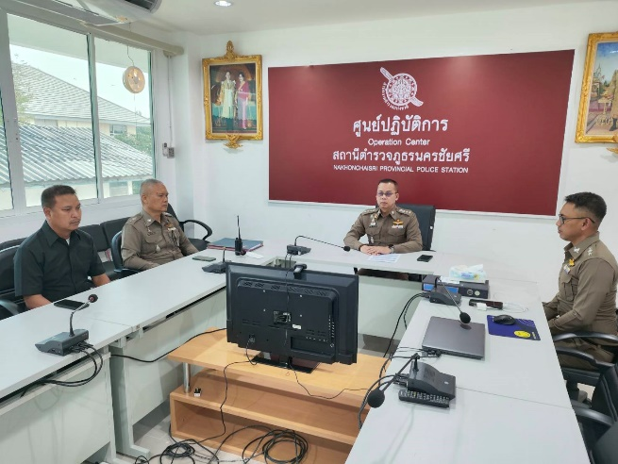 | 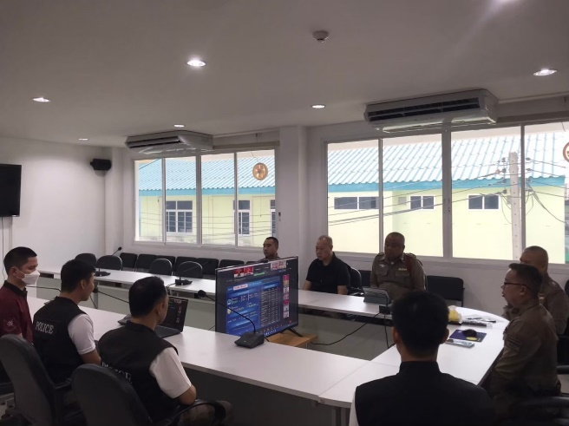

พ.ต.อ.พายัพ โสธรางกูล ผกก.สภ.นครชัยศรี, พ.ต.ท.ฤทธิชัย อมรพิพัฒนานนท์ สว.อก.สภ.นครชัยศรีประชุมข้าราชการตำรวจสายงานอำนวยการ เพื่อกำชับการปฏิบัติหน้าที่ มอบหมายผู้บังคับบัญชา ให้มีการกำกับดูแลการปฏิบัติงาน โดยมีการตรวจสอบตาม สายการบังคับบัญชาทุกขั้นตอน เพื่อไม่ให้เกิด ช่องว่าง ในการเรียกรับผลประโยชน์/ รับสินบน เพื่อสร้างจิตสำนึกในการปฏิบัติงาน ทุกสัปดาห์

2. ตรวจสอบเอกสารเกี่ยวกับการปฏิบัติหน้าที่

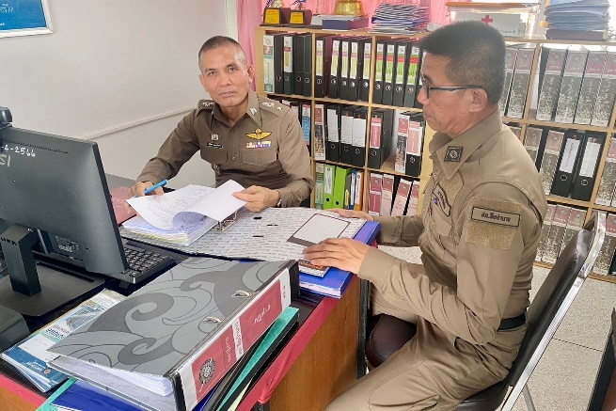 | 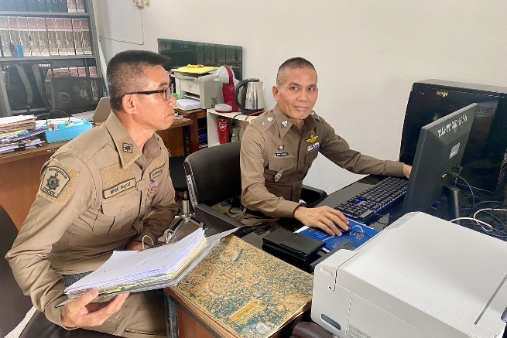

พ.ต.ท.ฤทธิชัย อมรพิพัฒนานนท์ สว.อก.สภ.นครชัยศรี ตรวจสอบเอกสาร ความถูกต้อง และติดตามปฏิบัติงานพัสดุ ตามวงรอบการตรวจ เพื่อลดช่องว่างในการรับสินบน โดยมี ร.ต.ท.พิสิฐ จันมูล รอง สว. (ป.) สภ.นครชัยศรี/ เจ้าหน้าที่พัสดุ เป็นผู้รับการตรวจทุกสัปดาห์

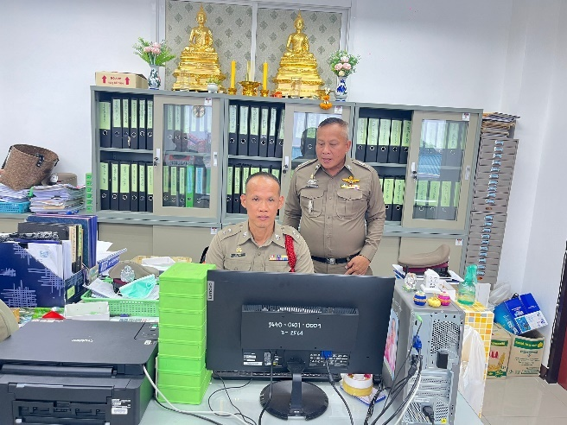 | 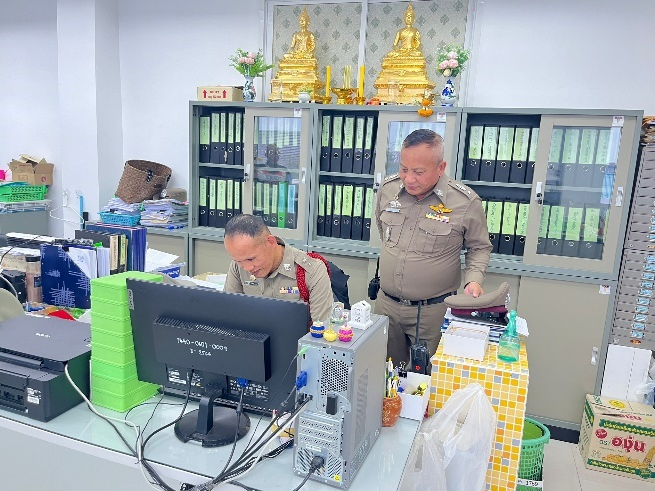

พ.ต.ท.ฤทธิชัย อมรพิพัฒนานนท์ สว.อก.สภ.นครชัยศรี ตรวจสอบเอกสาร ความถูกต้อง และติดตามปฏิบัติ งานกำลังพล งานทะเบียนคนต่างด้าว ตามวงรอบการตรวจ เพื่อลดช่องว่าง ในการรับสินบน โดยมี ร.ต.ท.พิสิฐ จันมูล รอง สว. (ป.) สภ.นครชัยศรี/เจ้าหน้าที่กำลังพล และ ส.ต.ต.พิชิต ทองสุทธิ์ ผบ.หมู่ (ป.) สภ.นครชัยศรี ปฏิบัติหน้าที่ธุรการ เป็นผู้รับการตรวจทุกสัปดาห์

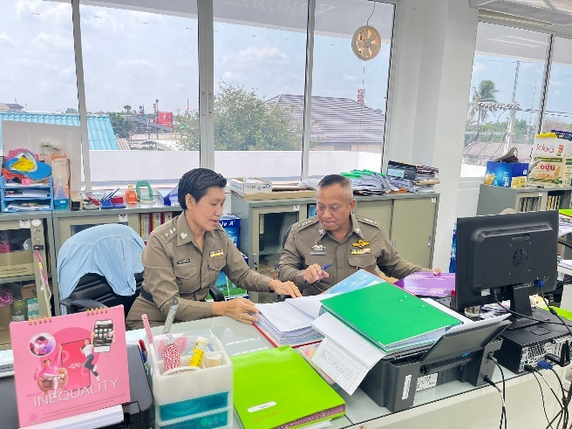 | 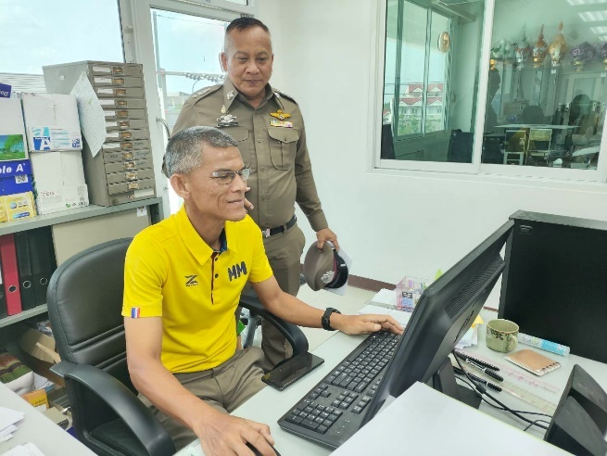

พ.ต.ท.ฤทธิชัย อมรพิพัฒนานนท์สว.อก.สภ.นครชัยศรี ตรวจสอบเอกสาร ความถูกต้อง และติดตามปฏิบัติ งานงบประมาณและการเงิน ตามวงรอบการตรวจ เพื่อลดช่องว่างในการเรียกรับผลประโยชน์หรือรับสินบน โดยมี ร.ต.อ.หญิง นิตยา สุขโพธิ์เพชร รอง สว. (ป.) สภ.นครชัยศรี/เจ้าหน้าที่การเงิน และ ร.ต.อ. มนัส มณีคำ รอง สว.ธร.สภ.นครชัยศรี/เจ้าหน้าที่การเงิน เป็นผู้รับการตรวจทุกสัปดาห์

3. กวดขันความประพฤติระเบียบวินัย
จัดทำคำสั่งมอบหมายผู้บังคับบัญชา ดูแลทุกข์ผู้ใต้บังคับบัญชา ทั้งด้านความประพฤติ สุขภาพ ความเป็นอยู่ และบันทึกเป็นลายลักษณ์อักษร ตามนัยคำสั่งกรมตำรวจ ที่ ๑๒๑๒/๒๕๓๗ ลง วันที่ ๑ ตุลาคม ๒๕๓๗ เรื่อง มาตรการควบคุมและเสริมสร้างความประพฤติและวินัยข้าราชการตำรวจ ข้อ ๒.๑ กำหนดให้หัวหน้าหน่วยงานมอบหมายการปกครองบังคับบัญชา ให้ผู้ใต้บังคับบัญชาระดับรอง หรือ ผู้ช่วย หรือร่วมรับผิดชอบในการปกครองหรือกวดขัน กำกับ ดูแลผู้ใต้บังคับบัญชาให้แจ้งชัด เพื่อผู้บังคับบัญชาระดับรองหรือผู้ช่วย จะได้ร่วมกวดขัน ควบคุม กำกับ ดูแลผู้ใต้บังคับบัญชาในหน่วยงาน
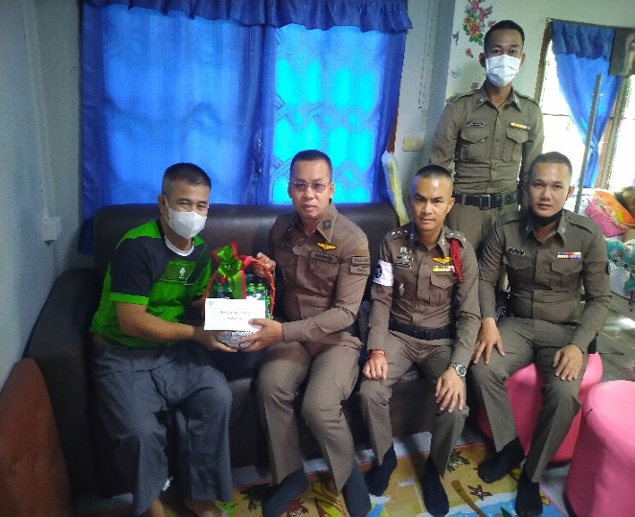
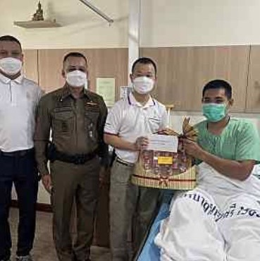
นั้นๆ อย่างใกล้ชิดและทั่วถึง

ผู้บังคับบัญชาตามนัยคำสั่ง ตร. ที่ 1212/2537 กวดขันความประพฤติระเบียบวินัยข้าราชการตำรวจในสังกัด สอบถามความเป็นอยู่ ปัญหาหนี้สิน ปัญหาสุขภาพ เยี่ยมเยียนครอบครัว และบันทึกไว้เป็น ลายลักษณ์อักษร

4. โครงการอาหารกลางวัน

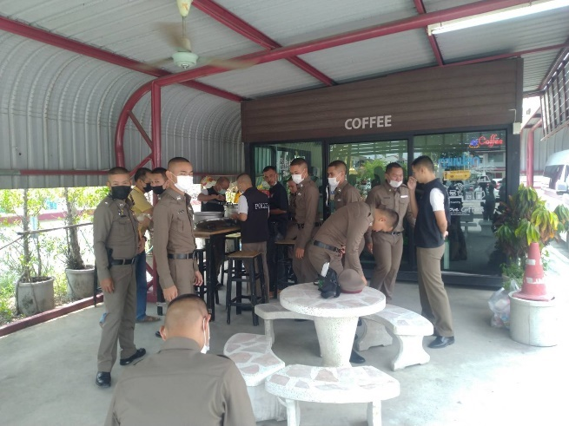 | 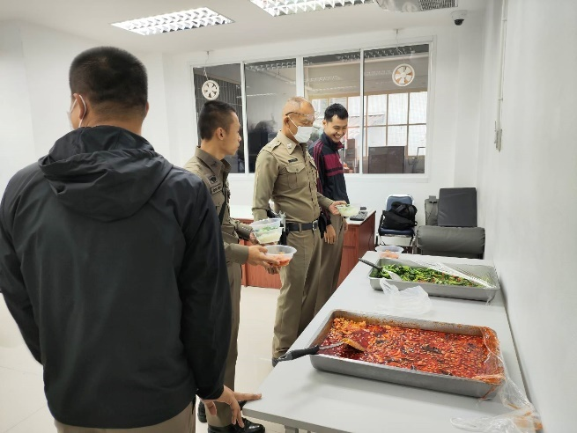

พ.ต.อ.พายัพ โสธรางกูลผกก.สภ.นครชัยศรี จัดโครงการอาหารกลางวัน เป็นสวัสดิการ แก่ข้าราชการตำรวจ ทุกวันทำการ และเพื่อเป็นช่องทางในการสอบถามความเป็นอยู่ พูดคุยเพื่อให้ได้รับทราบปัญหาต่างๆ ของผู้ใต้บังคับบัญชา เพื่อสามารถให้ คำแนะนำ และแนวทางแก้ไขปัญหา ได้อย่างถูกต้อง

5.สวัสดิการตัดผมฟรี
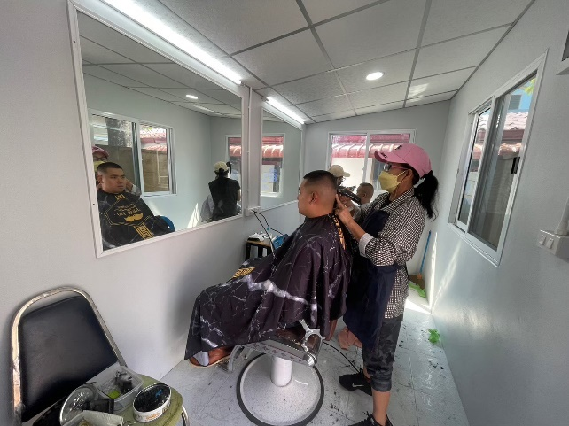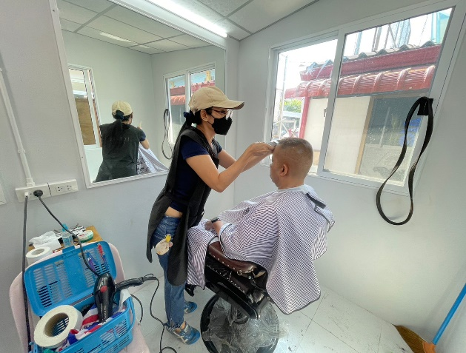

พ.ต.อ.พายัพ โสธรางกูลผกก.สภ.นครชัยศรี จัดโครงการตัดผมฟรี ให้แก่ข้าราชการตำรวจ ทุกวันอังคาร โดยมีช่างตัดผมจากโครงการจิตอาสามาตัดให้ ณ ห้องตัดผมข้างอาคารที่ทำการ เพื่อให้ข้าราชการเป็นระเบียบเรียนร้อยในการแต่งกาย เป็นภาพลักษณ์ที่ดีของข้าราชการตำรวจ สถานีตำรวจภูธรนครชัยศรี

ตรวจแล้วถูกต้อง
พ.ต.อ.
( พายัพ โสธรางกูล)
ผกก.สภ.นครชัยศรี

รายงานผลการดำเนินการเพื่อจัดการความเสี่ยงต่อการรับสินลน
ของสถานีตำรวจภูธรนครชัยศรี จังหวัดนครปฐม
ประจำปีงบประมาณ พ.ศ. 2567

การประเมินความเสี่ยงต่อการรับสินบนของสถานีตำรวจ
สายงานป้องกันปราบปราม

มาตรการควบคุมความเสี่ยง  ต่อการรับสินบน | กิจกรรม | ผลการดำเนินงาน
1. อบรม กำชับการปฏิบัติหน้าที่ของ จนท.ตร.ให้ปฏิบัติตามกฎหมายอย่างเคร่งครัด ไม่เรียกรับทรัพย์สินหรือประโยชน์อื่นใดเพื่อช่วยเหลือผู้กระทำผิด  2. ใช้มาตรการควบคุมเสริมสร้างความประพฤติและวินัย ขรก.ตร.ตามนัยคำสั่ง ตร.ที่1212/2537  3. จัดหาสวัสดิการเพิ่มเติม เพื่อลดเงื่อนไขการกระทำผิด  4. แต่งตั้งคณะกรรมการเพื่อติดตามควบคุมการทุจริตของ สภ. | 1. ก่อนออกปฏิบัติหน้าที่ หัวหน้า สภ./หน.งาน อบรมกำชับการปฏิบัติหน้าที่ ให้ปฏิบัติตามกฎหมายอย่างเคร่งครัด ไม่เรียกรับทรัพย์สินหรือประโยชน์อื่นใดเพื่อช่วยเหลือผู้กระทำผิด  2. กวดขันความประพฤติและระเบียบวินัยตามมาตรการฯและบันทึกไว้เป็นลายลักษณ์อักษร  3. ดูแลทุกข์สุขของผู้ใต้บังคับ บัญชา แก้ไขปัญหาหนี้สิน จัดหาสวัสดิการให้เพียงพอ  4. นำเสนอปัญหาต่อคณะกรรมการเพื่อควบคุมแก้ไข | 1. หัวหน้า สภ./หน.งานป้องกันปราบปราม/สวป.ฯ ปล่อยแถวสายตรวจ กำชับการปฏิบัติหน้าที่ ให้ปฏิบัติตามกฎหมายอย่างเคร่งครัด ไม่เรียกรับทรัพย์สินหรือประโยชน์อื่นใดเพื่อช่วยเหลือผู้กระทำผิด  2. จัดทำคำสั่งมาตรการควบคุมเสริมสร้างความประพฤติและวินัย ปรับปรุงล่าสุด ตามคำสั่ง สภ.นครชัยศรี ที่ 30/2567 ลงวันที่ 6 ก.พ.67 ทั้งด้านความประพฤติ สุขภาพ ความเป็นอยู่ และมีการบันทึกเป็นลายลักษณ์อักษร  3. จัดสวัสดิการ ได้แก่ โครงการอาหารกลางวัน ทุนการศึกษาบุตร  4. ส่งเสริมการประกอบอาชีพเสริมเพื่อลดโอกาสและเงื่อนไข ในการรับสินบน  5. ตรวจสอบยังไม่พบการกระทำความผิดเกี่ยวกับการรับสินบนแต่อย่างใด

ภาพประกอบการดำเนินการจัดการความเสี่ยงต่อการรับสินบน
สายงานป้องกันปราบปราม

1. ประชุม/ปล่อยแถวสายตรวจ กำชับการปฏิบัติหน้าที่ทุกวัน

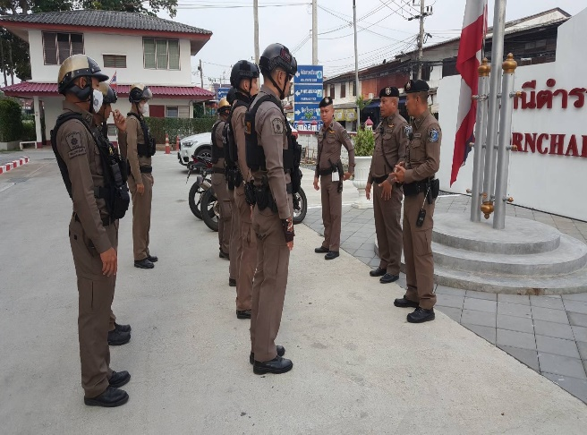 | 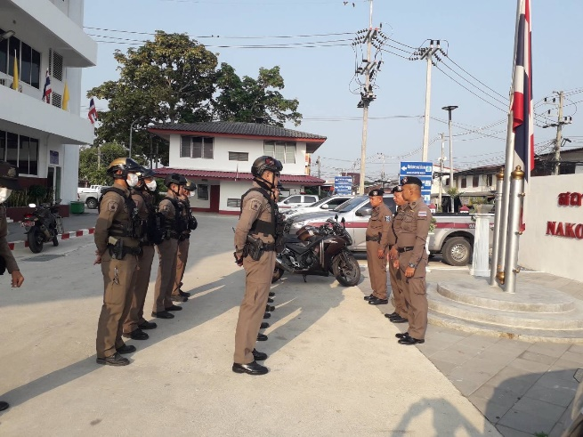

พ.ต.อ.พายัพ โสธรางกูลผกก.สภ.นครชัยศรี, พ.ต.ท. อิสรภาพ แก้วชลคราม รอง ผกก.ป.สภ.นครชัยศรี, สวป.สภ.นครชัยศรี อบรมกำชับการปฏิบัติหน้าที่ของเจ้าหน้าที่ตำรวจ ให้ปฏิบัติ ตามกฎหมายอย่างเคร่งครัดไม่ให้เรียกรับทรัพย์สิน หรือประโยชน์อื่นใด เพื่อช่วยเหลือผู้กระทำผิดทุกกรณี และปล่อยแถวสายตรวจทุกวัน

2. ทำการฝึกยุทธวิธีหลังปล่อยแถวสายตรวจทุกสัปดาห์

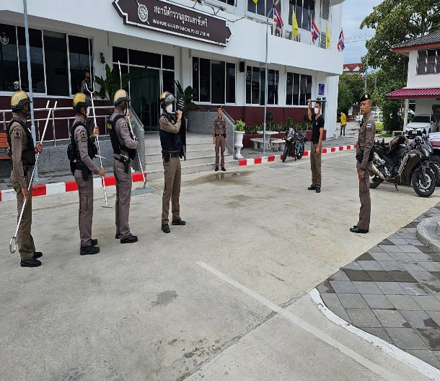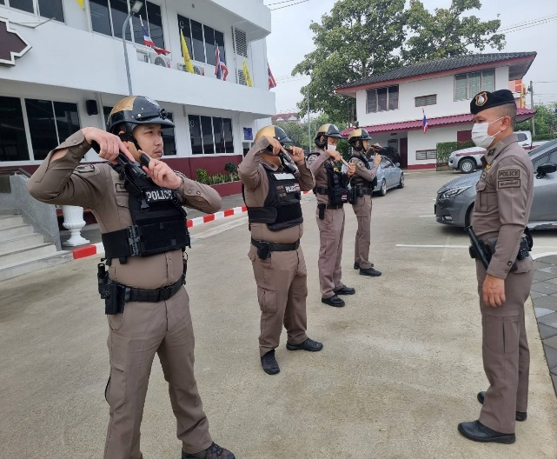

พ.ต.อ.พายัพ โสธางกูล ผกก.สภ.นครชัยศรี มอบหมายให้ พ.ต.ท.อิสรภาพ แก้วชลคราม รอง ผกก.ป.สภ.นครชัยศรี ให้ สวป. ทำการฝึกทวนการใช้ยุทธวิธี หลังปล่อยแถวสายตรวจทุกวันพุธ หน้าเสาธง

ตรวจแล้วถูกต้อง

พ.ต.อ.
( พายัพ โสธรางกูล)
ผกก.สภ.ลืออนาจ

รายงานผลการดำเนินการเพื่อจัดการความเสี่ยงต่อการรับสินลน
ของสถานีตำรวจภูธรนครชัยศรี จังหวัดนครปฐม
ประจำปีงบประมาณ พ.ศ. 2567

การประเมินความเสี่ยงต่อการรับสินบนของสถานีตำรวจ

สายงานจราจร

มาตรการควบคุมความเสี่ยง  ต่อการรับสินบน | กิจกรรม | ผลการดำเนินงาน
1.อบรม กำชับการปฏิบัติหน้าที่ของ จนท.ตร.ให้ปฏิบัติตามกฎหมายอย่างเคร่งครัด ไม่เรียกรับทรัพย์สินหรือประโยชน์อื่นใดเพื่อช่วยเหลือผู้กระทำผิด  2.ใช้มาตรการควบคุมเสริมสร้างความประพฤติและ  วินัย ขรก.ตร.ตามนัยคำสั่ง ตร. ที่ 1212/2567  3.จัดหาสวัสดิการเพิ่มเติม เพื่อลดการกระทำผิด  4.แต่งตั้งคณะกรรมการเพื่อติดตามควบคุมการทุจริตของ สภ. | 1. ก่อนออกปฏิบัติหน้าที่ หัวหน้า สภ./หน.งาน อบรมกำชับการปฏิบัติหน้าที่ ให้ปฏิบัติตามกฎหมายอย่างเคร่งครัด ไม่เรียกรับทรัพย์สินหรือประโยชน์อื่นใดเพื่อช่วยเหลือผู้กระทำผิด  2. กวดขันความประพฤติและระเบียบวินัยตามมาตรการฯและบันทึกไว้เป็นลายลักษณ์อักษร  3. ดูแลทุกข์สุขของผู้ใต้บังคับ บัญชา แก้ไขปัญหาหนี้สิน จัดหาสวัสดิการให้เพียงพอ  4. นำเสนอปัญหาต่อคณะกรรมการเพื่อควบคุมแก้ไข | 1. หัวหน้า สภ./หน.งานจราจร/สวป.ฯ ปล่อยแถวสายตรวจ กำชับการปฏิบัติหน้าที่ ให้ปฏิบัติตามกฎหมายอย่างเคร่งครัด ไม่เรียกรับทรัพย์สินหรือประโยชน์อื่นใดเพื่อช่วยเหลือผู้กระทำผิด  2. จัดทำคำสั่งมาตรการควบคุมเสริมสร้างความประพฤติและวินัย ปรับปรุงล่าสุด ตามคำสั่ง สภ. นครชัยศรี ที่ 30/2567 ลงวันที่ 6 ก.พ.67 ทั้งด้านความประพฤติ สุขภาพ ความเป็นอยู่ และมีการบันทึกเป็นลายลักษณ์อักษร  3. จัดสวัสดิการ ได้แก่ โครงการอาหารกลางวัน ทุนการศึกษาบุตร  4. ส่งเสริมการประกอบอาชีพเสริมเพื่อลดโอกาสและเงื่อนไข ในการรับสินบน  5. ตรวจสอบยังไม่พบการกระทำความผิดเกี่ยวกับการรับสินบนแต่อย่างใด

ภาพประกอบการดำเนินการจัดการความเสี่ยงต่อการรับสินบน
สายงานจราจร

1. ประชุมกำชับการปฏิบัติ

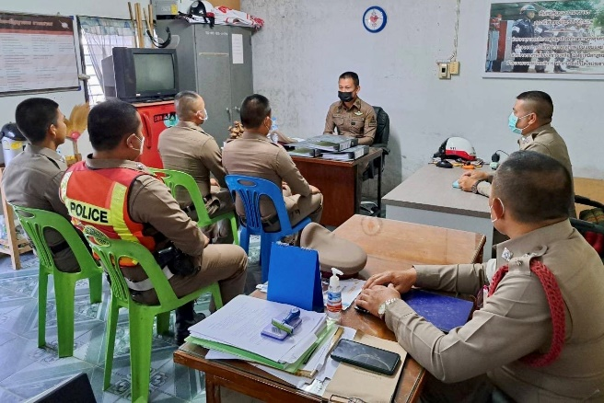 | 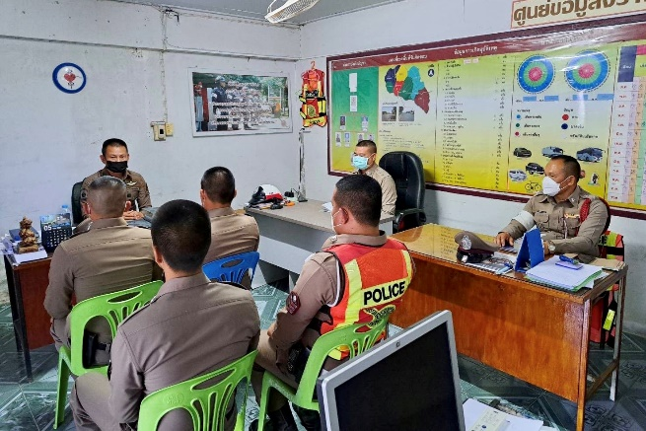

พ.ต.ท.ฤทธิชัย มอรพิพัฒนานนท์ สว.อก.สภ.นครชัยศรี รับผิดชอบงานจราจร อบรม กำชับ การปฏิบัติงาน ของเจ้าหน้าที่ตำรวจจราจร ให้ปฏิบัติตามกฎหมายอย่างเคร่งครัดไม่ให้เรียกรับ ทรัพย์สินหรือประโยชน์อื่นใด เพื่อช่วยเหลือผู้กระทำผิดทุกกรณี ทุกสัปดาห์

ตรวจแล้วถูกต้อง
พ.ต.อ.
( พายัพ โสธรางกูล)
ผกก.สภ.นครชัยศรี

รายงานผลการดำเนินการเพื่อจัดการความเสี่ยงต่อการรับสินลน
ของสถานีตำรวจภูธรนครชัยศรี จังหวัดนครปฐม
ประจำปีงบประมาณ พ.ศ. 2567

การประเมินความเสี่ยงต่อการรับสินบนของสถานีตำรวจ

สายงานสืบสวน

มาตรการควบคุมความเสี่ยง  ต่อการรับสินบน | กิจกรรม | ผลการดำเนินงาน
1. อบรม กำชับการปฏิบัติหน้าที่ของ จนท.ตร.ให้ปฏิบัติตามกฎหมายอย่างเคร่งครัด ไม่เรียกรับทรัพย์สินหรือประโยชน์อื่นใดเพื่อช่วยเหลือผู้กระทำผิด  2. ใช้มาตรการควบคุมเสริมสร้างความประพฤติและวินัย ขรก.ตร.ตามนัยคำสั่ง ตร.ที่1212/2537  3. จัดหาสวัสดิการเพิ่มเติม เพื่อลดเงื่อนไขการกระทำผิด  4. แต่งตั้งคณะกรรมการเพื่อติดตามควบคุมการทุจริตของ สภ. | 1. ก่อนออกปฏิบัติหน้าที่ หัวหน้า สภ./หน.งาน อบรมกำชับการปฏิบัติหน้าที่ ให้ปฏิบัติตามกฎหมายอย่างเคร่งครัด ไม่เรียกรับทรัพย์สินหรือประโยชน์อื่นใดเพื่อช่วยเหลือผู้กระทำผิด  2. กวดขันความประพฤติและระเบียบวินัยตามมาตรการฯและบันทึกไว้เป็นลายลักษณ์อักษร  3. ดูแลทุกข์สุขของผู้ใต้บังคับ บัญชา แก้ไขปัญหาหนี้สิน จัดหาสวัสดิการให้เพียงพอ  4. จัดสวัสดิการเพิ่มเติม  5.นำเสนอปัญหาต่อคณะกรรมการเพื่อควบคุมแก้ไข | 1. หัวหน้างานสืบสวน ประชุมกำชับการปฏิบัติหน้าที่ทุกสัปดาห์  2. หัวหน้างานสืบสวน ก่อนออกปฏิบัติหน้าที่ กำชับการปฏิบัติหน้าที่ ให้ปฏิบัติตามกฎหมายอย่างเคร่งครัด ไม่เรียกรับทรัพย์สินหรือประโยชน์อื่นใดเพื่อช่วยเหลือผู้กระทำผิด  3. จัดทำคำสั่งมาตรการควบคุมเสริมสร้างความประพฤติและวินัย ปรับปรุงล่าสุด ตามคำสั่ง สภ. นครชัยศรี ที่ 30/2567 ลงวันที่ 6 ก.พ.67 ทั้งด้านความประพฤติ สุขภาพ ความเป็นอยู่ และมีการบันทึกเป็นลายลักษณ์อักษร  4. จัดสวัสดิการ ได้แก่ โครงการอาหารกลางวัน ทุนการศึกษาบุตร  5. ส่งเสริมการประกอบอาชีพเสริมเพื่อลดโอกาสและเงื่อนไข ในการรับสินบน  6. ตรวจสอบยังไม่พบการกระทำความผิดเกี่ยวกับการรับสินบนแต่อย่างใด

ภาพประกอบการดำเนินการจัดการความเสี่ยงต่อการรับสินบน
สายงานสืบสวน

1. ประชุมกำชับก่อนปฏิบัติหน้าที่ทุกครั้ง

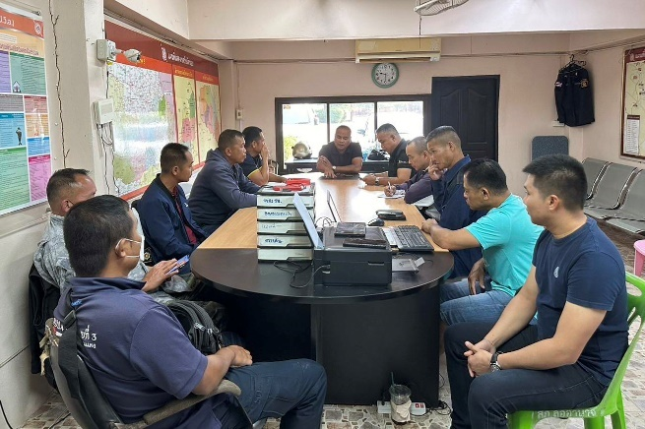 | 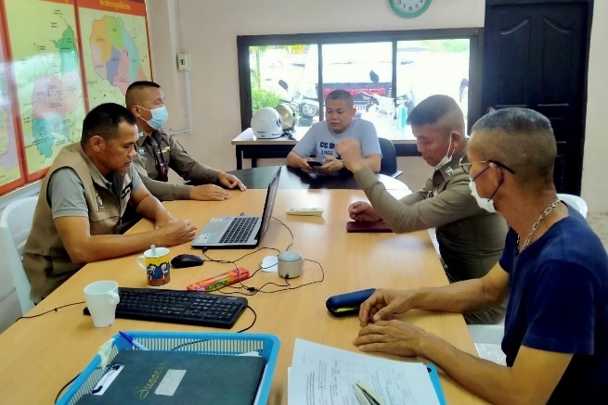

พ.ต.ท.คเชนทร์ นิยมทอง รอง ผกก.สส.สภ.นครชัยศรี/หัวหน้างานสืบสวน,สว.สส.สภ.นครชัยศรี อบรม กำชับ การปฏิบัติงาน ของเจ้าหน้าที่ตำรวจชุดสืบสวนให้ปฏิบัติตาม กฎหมายอย่างเคร่งครัด ไม่ให้เรียกรับทรัพย์สินหรือประโยชน์อื่นใด เพื่อช่วยเหลือผู้กระทำผิดทุกกรณี

2. ประชุมกำชับก่อนออกปฏิบัติหน้าที่

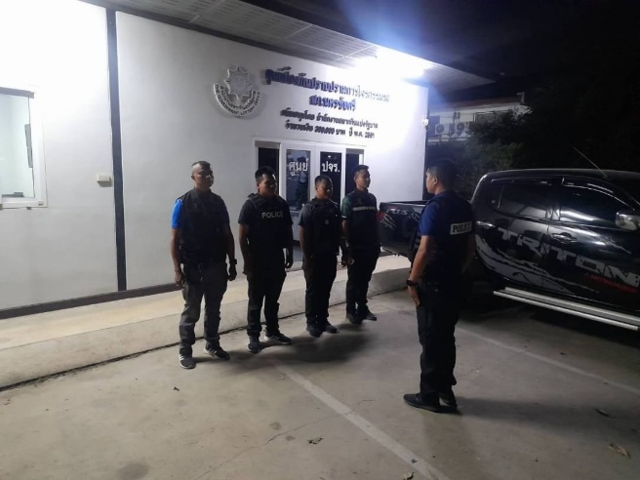 | 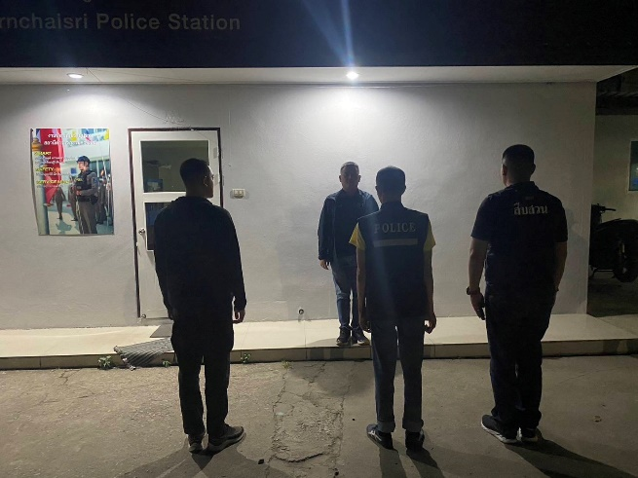

สว.สส.สภ.นครชัยศรี ประชุม กำชับ การปฏิบัติงาน ของเจ้าหน้าที่ตำรวจชุดสืบสวนก่อนออกปฏิบัติหน้าที่ ให้ปฏิบัติตาม กฎหมายอย่างเคร่งครัด ไม่ให้เรียกรับทรัพย์สินหรือประโยชน์อื่นใด เพื่อช่วยเหลือผู้กระทำผิดทุกกรณี

ตรวจแล้วถูกต้อง
พ.ต.อ.
( พายัพ โสธรางกูล)
ผกก.สภ.นครชัยศรี

รายงานผลการดำเนินการเพื่อจัดการความเสี่ยงต่อการรับสินลน
ของสถานีตำรวจภูธรนครชัยศรี จังหวัดนครปฐม
ประจำปีงบประมาณ พ.ศ. 2567

การประเมินความเสี่ยงต่อการรับสินบนของสถานีตำรวจ

สายงานสอบสวน

มาตรการควบคุมความเสี่ยง  ต่อการรับสินบน | กิจกรรม | ผลการดำเนินงาน
1.อบรม กำชับการปฏิบัติหน้าที่ของ จนท.ตร.ให้ปฏิบัติตามกฎหมายอย่างเคร่งครัด ไม่เรียกรับทรัพย์สินหรือประโยชน์อื่นใดเพื่อช่วยเหลือผู้กระทำผิด  2.จัดหาสวัสดิการเพิ่มเติม เพื่อลดการกระทำผิด  3.ใช้มาตรการควบคุมเสริมสร้างความประพฤติและ  วินัย ขรก.ตร.ตามนัยคำสั่ง ตร. ที่ 1212/2567  4.แต่งตั้งคณะกรรมการเพื่อติดตามควบคุมการทุจริตของ สภ. | 1. มีการอบรม/กำชับการปฏิบัติหน้าที่เป็นประจำ  2. ตรวจสอบเอกสารที่เกี่ยวข้องกับการปฏิบัติงานอย่างสม่ำเสมอ  3. กวดขันความประพฤติและระเบียบวินัยตามาตรการฯ และบันทึกไว้เป็นลายลักษณ์อักษร  4. ตรวจสอบความเป็นอยู่ สอบถาม พูดคุยเพื่อให้ได้รับทราบปัญหาต่างๆของผู้ใต้บังคับบัญชา เพื่อสามารถให้คำปรึกษาได้อย่างถูกต้อง  5. นำเสนอปัญหาต่อคณะกรรมการเพื่อควบคุมแก้ไข | 1. ประชุม/อบรม/กำชับการปฏิบัติหน้าที่ทุกสัปดาห์  2. ตรวจสอบเอกสารเกี่ยวกับการปฏิบัติหน้าที่ในงานที่รับผิดชอบ มีการดำเนินการตามระเบียบและขั้นตอนของทางราชการที่กำหนด  3. จัดทำคำสั่งมาตรการควบคุมเสริมสร้างความประพฤติและวินัย ปรับปรุงล่าสุด ตามคำสั่ง สภ.นครชัยศรี ที่ 30/2567 ลงวันที่ 6 ก.พ.67 ทั้งด้านความประพฤติ สุขภาพ ความเป็นอยู่ และมีการบันทึกเป็นลายลักษณ์อักษร  4. จัดสวัสดิการ ได้แก่ โครงการอาหารกลางวัน ทุนการศึกษาบุตร  5. ส่งเสริมการประกอบอาชีพเสริมเพื่อลดโอกาสในการรับสินบน  6. ตรวจสอบยังไม่พบการกระทำความผิดเกี่ยวกับการรับสินบนแต่อย่างใด

ภาพประกอบการดำเนินการจัดการความเสี่ยงต่อการรับสินบน
สายงานสอบสวน

